OBEC BYSTRÉ 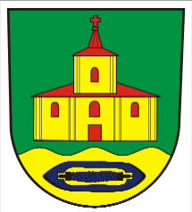
518 01 Dobruška, Bystré č.p.110
IČO: 274763 Tel/fax: 494 665 121 E-mail:ou@obecbystre.cz
Bankovní spojení:1183808399/0800 Česká spořitelna www.obecbystre.cz

V O L B Y
Do Poslanecké sněmovny a Parlamentu České republiky
Konané ve dnech 25.a26.října 2013
Váš dopis značky Naše značka vyřizuje/funkce/linka v Bystrém dne: 25.9.2013

Věc : Volební komise

Pro tyto volby byla určena 5 členná volební komise

Byl ustanoven 1 volební okrsek

Volby se budou konat v budově bývalé školy
V pátek 25.10.2013 v době 14.00 . 22.00 hodin
V sobotu 26.10.2013 v době od 8.00 hod. - 14.00 hodin

Václav Drašnar
starosta obce
Tel: 602 121 178

